НАРОДНО ЧИТАЛИЩЕ „ФИЛИП СТАНИСЛАВОВ - 1903” с. ОРЕШ

Адрес: с. Ореш, общ. Свищов, обл. В. Търново;
тел.: 06328/2070; e-mail: chit_oresh@abv.bg

Изх.№ 22/ 08.11.2018 г. До г-н Генчо Генчев –
Кмет на Община Свищов

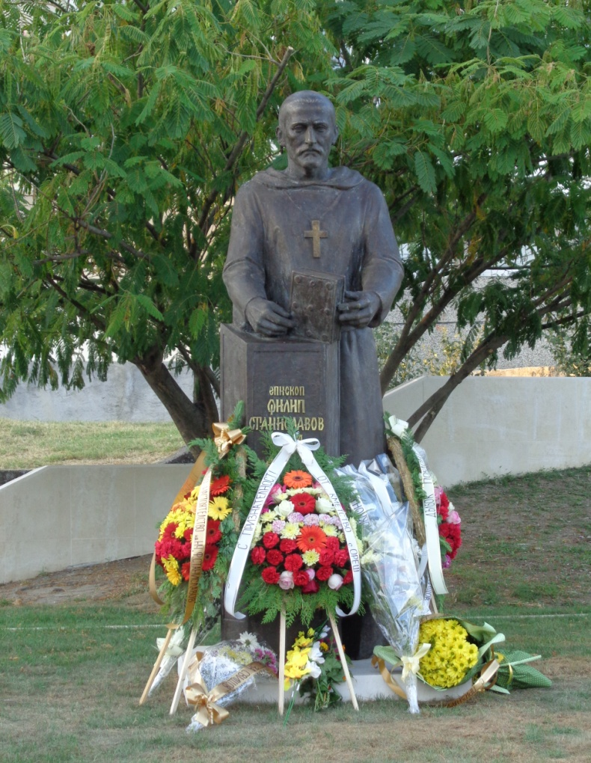

П Р О Г Р А М А
ЗА
РАЗВИТИЕ НА ЧИТАЛИЩНАТА ДЕЙНОСТ
НА НАРОДНО ЧИТАЛИЩЕ
„ФИЛИП СТАНИСЛАВОВ - 1903” с. ОРЕШ
през 2019 година
- ВЪВЕДЕНИЕ:

В своята дългогодишна история българското читалище е успяло да се съхрани и докаже като устойчива културна институция със специфична мисия за опазване и развитие на традиционните ценности на нацията ни. Дълбоката взаимовръзка с миналото, с традициите, с образователния процес, културата и благотворителността е в основата на авторитета на читалищата и тяхното легитимиране в обществото. Българското читалище има своята завоювана позиция за работа в подкрепа на общността и през годините е спечелило доверието на хората. Уникален е неговият потенциал да насърчава социалната промяна и да укрепва гражданското общество. Читалищата се уповават на своите корени като национални, социални, културни, образователни и информационни организации и се стрямят да отговарят на предизвикателствата на днешния свят.
Програма за развитие на читалищната дейност на НЧ „Филип Станиславов - 1903” e изготвена в изпълнение на чл.26 а, ал. 1 и ал. 2 от Закона за народните читалища и цели обединяване на усилията за по-нататъшно развитие и утвърждаване на читалищната институция като традиционен културен и образователен център.

2. АНАЛИЗ НА СЪСТОЯНИЕТО:

Народно читалище „Филип Станиславов – 1903” е юридическо лице с нестопанска цел, съдебно регистрирано на 20.06.2016 г. в Окръжен съд гр. В. Търново /последна пререгистрация /ф. дело № 486/1999 г. Вписано е в регистъра на Народните читалища в Министерство на културата под № 2870/ 13.07.2016 г. Получава средства от общинския бюджет и чрез общински бюджет по единни разходни стандарти за финансиране на делегираните от държавата дейности. Размерът на годишната субсидия за 2018 г. бе в размер на 25 894,00 лв. Читалището има 3 бройки щатен персонал, 59 действителни членове. Разполага с добра техническа база – наличие на компютърна зала /по Програма „Глобални библиотеки - България”/. Библиотечният фонд към момента наброява 12 200 единици литература. В читалището функционират самодейни състави за любителско художествено творчество, школи и клубове по изкуствата. Наличие на етнографска сбирка на тема „Достигнало до нас”, съхраняваща предмети от бита на орешенци и снимков материал, разкриващ част от историята на селото. Читалището осъществява своята дейност съвместно с църква, училище, детска градина и други неправителствени организации. Читалището се управлява от Общо събрание, настоятелството и проверителна комисия, като върховен орган е Общото събрание, състоящо се от всички членове на читалището, имащи право на глас. Съгласно чл.14, ал.2 от Закона за народните читалища решенията на Общото събрание са задължителни за другите органи на читалището.

- ЦЕЛ НА ПРОГРАМАТА

Програмата цели обединяване на усилията за утвърждаване на читалището като важна обществена институция, имаща голямо значение за развитието на местната общност, като фактор за местното културно, образователно и информационно развитие. Тя е насочена към подпомагане организирането и реализацията на комплекса от дейности, както и създаване на благоприятна среда за всички възрастови и социални групи, ползващи услугите на читалището.
  - ПОДЦЕЛИ:

- Запазване и развитие на духовните културни ценности на местната общност;
- Подпомагане на традиционните читалищни дейности и търсене на нови съвременни форми за тяхното развитие;
- Превръщане на читалището в общодостъпен център за библиотечно и информационно осигуряване на населението чрез ускорено навлизане на съвременните комуникационни и информационни технологии
- Участие при поддържането на традиционните форми на културата и фолклора и при предаването им на следващите поколения

- ФИНАНСИРАНЕ

Дейностите по Програмата за 2019 година ще се финансират от:

- Държавната субсидия, разпределена съгл. изискванията на ЗНЧ.
- Община Свищов
- Средства по проекти към МК, Програма „Местни инициативи“ и др. програми
- Членски внос, наеми, дарения и др.

- СЪСТОЯНИЕ НА МАТЕРИАЛНО – ТЕХНИЧЕСКАТА БАЗА

Състоянието на материалната база, нейното обновяване и поддържане е важно условие за развитие на читалищните дейности.
Сградата на читалището се нуждае от редица ремонтни дейности, тъй като такива не са извършвани от построяването й – 1982 г. През 2019 г. предстои реализацията на проект по ОП „Региони в растеж”, благодарение на който ще се извърши ремонт за енергийна ефективност в сградата на читалището. Вярваме, че с осъществяването на проектните дейности ще се допринесе за значителни подобрения и в материално – техническата база.

- ЧИТАЛИЩНИ ДЕЙНОСТИ

Основните дейности на читалището са свързани с библиотечното дело, развиване на любителското художествено творчество, съхранение и разширяване на клубовете и школите по изкуствата, културни дейности – работа с всички възростови и социалани слоеве от населението: концерти, чествания, детски и младежки дейности.

Основни дейности:

- Библиотечна и информационна дейност
- Художествено-творческа дейност
- Културно-масова дейност
- Социална дейност
- Организационна дейност

ПРЕДЛОЖЕНИЯ ЗА ДЕЙНОСТИ ПО НАПРАВЛЕНИЯ ЗА 2018 ГОДИНА

№ | ДЕЙНОСТ | СРОК | ИЗТОЧНИЦИ НА ФИНАНСИРАНЕ
1. | Библиотечна и информационна дейност:  - Обновяване на библиотечния фонд чрез закупуване на нова актуална литература в зависимост от читателските интереси, абонамент, акции за дарения на книги.  - Актуализиране на библиотечния фонд чрез отчисляване на остарели по вид и съдържание библиотечни единици  - Мероприятия за повишаване на читателския интерес – представяне на нови книги, литературни четения, изложбени кътове, посветени на исторически дати и личности  - Осигуряване достъп на населението до компютърната техника в интернет залата. Работа с различни целеви групи /деца, учащи, възрастни, хора в неравностойно положение и др./  - Провеждане на библиотечни кампании: „Маратон на четенето”, „Библиотекар за един ден“, „Дарете книга”, „Книгоносци” ...  - Организиране инициативи, насърчаващи четенето на книги у младото поколение | Постоянен  Постоянен  По календарен план  Постоянен  м. юли и август  2019 г.  Постоянен | Собствени средства, дарения, участия в програми и изготвяне на проекти  Собствени средства  Собствени средства  Собствени средства,  дарения  Собствени средства,  спонсори
2. | Художествено - творческа дейност:  - Съхраняване и пресъздаване на местни традиции и обичаи с цел опазване на фолклора като част от националната ни култура  - Повишаване творческите постижения  чрез активно участие на самодейните състави и изпълнители в културно – масови събития на местно, общинско, национално и международно ниво  - Подобряване качеството на предлагания творчески продукт чрез привличане на нови самодейци, както и бивши с цел приемственост между поколенията  - Изготвяне на проекти в областта на любителското художествена творчество за набавяне на осветителна и озвучителна техника, реквизит и др. | Постоянен  По календарен план  Постоянен  Постоянен | Собствени средства,  спонсори, програми за люб. худ. творчество на МК и др.  Собствени средства, спонсори  Програми за люб.худ. творчество на МК, Програма „Местни инициативи“ и др.
3. | Културно-масова дейност:  - Организиране на културно-просветни прояви, конкурси, изложби, творчески вечери и инициативи, концерти и др.  - 24 май - Ден на славянската писменост и култура  - Шестнадесети Фолклорен събор на католиците от България  - Ден на Народните будители и Празник на НЧ „Филип Станиславов - 1903“  - Участие в мероприятията от Културния календар на Община Свищов | Текущ  По календарен план  По календарен план  По календарен план | Собствени средства,  Община Свищов, спонсори  Собствени средства  Собств. средства, спонсори,  финансиращи програми  Собствени средства, спонсори  Собствени средства, спонсори
4. | Социална дейност:  - Реализиране на инициативи със социална насоченост с цел социална и културна интеграция на различни социални общности, включително такива в неравностойно положение, в риск, етнически групи и др.  - Организиране на инициативи за оказване на помощ на възрастни хора и деца в неравностойно положение.  - Приобщаване на хора от различни социални групи към читалищния живот | Постоянен  Постоянен  Постоянен | Собствени средства,  Община Свищов,  средства по проекти  Собствени средства, спонсори
5. | Организационна дейност:  - Утвърждаване и укрепване на връзките с институции, учебни заведения и НПО.  - Участия в обявени от МК сесии за подкрепа на любителското творчество, подпомагане на библиотечното дело, технологичното обновление, ремонти и др.  - Кандидатстване по проекти и програми с цел набавяне на финансови средства за подобряване на материално техническата база на читалището  - Участия в организираните за обучение семинари, курсове, дискусии, работни срещи по проблемите на читалищата с цел бъдещото им развитие. | Постоянен  Постоянен  Постоянен  Постоянен | Собствени средства  Собствени средства  Собствени средства,  Община Свищов  Собствени средства,  спонсори

Настоящата програма е отворена за допълнения.

08.11.2018 г. Председател НЧ: ................................
с. Ореш /Любомир Иронов/

